Temeljem članka 23. stavak 2. i s tim u vezi članka 17. Pravilnika o provedbi postupaka jednostavne nabave IKA-e-Istarske kulturne agencije-Agenzia culturale Istriana , KLASA: 025-03/25-01/01, URBROJ: 2163-58-25-1, od 25. ožujka 2025. (dalje u tekstu: Pravilnik), ravnateljica IKA-e-Istarske kulturne agencije-Agenzia culturale Istriana,OIB:56516458170, (dalje u tekstu: Naručitelj) Aleksandra Vinkerlić, donosi sljedeću

Odluka o odabiru u postupku jednostavne nabave druge razine „Radovi unutarnjeg uređenja posjetiteljske sobe (montažni objekt) u okviru projekta REEL (D.3.2.2)“

I.
Utvrđuje se da je Naručitelj dana 5. svibnja 2026. pokrenuo postupak jednostavne nabave na način da je upućen Poziv na dostavu ponude sukladno Pravilniku o provedbi postupaka jednostavne nabave Naručitelja, KLASA: 025-03/25-01/01, URBROJ: 2163-58-25-1, od 25. ožujka 2025., a s obzirom na procijenjenu vrijednost nabave, primijenjena je odredba članka 4. stavka 1. alineja druga za jednostavnu nabavu procijenjene vrijednosti jednake ili veće od 13.272,28 eura (bez PDV-a), a manje od 26.540,00 eura (bez PDV-a) za nabavu roba, usluga i provedbu projektnih natječaja, odnosno manje od 66.360,00 eura (bez PDV-a) za nabavu radova odnosno primijeniti će se odredbe za drugu razinu jednostavne nabave, osiguravajući pritom primjenu BID A THREE pravila PROGRAMME IMPLEMENTATION MANUAL (VERSION 4.0 – APRIL 2025) u okviru INTERREG ITALY-CROATIA, PROGRAMME 2021-2027.

II.
Evidencijski broj nabave je 1.
CPV: 45421000 – stolarski radovi.
Predmet nabave nije podijeljen u grupe.
Procijenjena vrijednost nabave iznosi 47.000,00 eura te je predviđena Planom nabave i objavljena u Elektroničkom oglasniku javne nabave Republike Hrvatske.

III.
U roku određenom za dostavu ponude zaprimljena je jedna ponuda, u okviru procijenjene vrijednosti. Nakon provedenog postupka pregleda i ocjene, utvrđeno je da je navedena ponuda valjana, te je stoga rangirana sukladno kriteriju za odabir.
Kriterij za odabir je najniža cijena. Ponuda s najnižom cijenom, koja je istovremeno valjana, pravilna, prihvatljiva i prikladna je ponuda ponuditelja MANES PARTS d.o.o., Trošti 64C, 52000, Heki, OIB 15111555488, iz razloga jer je podnio valjanu, pravilnu, prihvatljivu i prikladnu ponudu koja je prema kriteriju za odabir ponude najpovoljnija ponuda u iznosu od 46.999,89 eura bez PDV-a odnosno 58.749,86 eura s PDV-om, te će naručitelj osigurati dostatna sredstva za izvršenje ugovornih obveza.

IV.
Ova Odluka stupa na snagu po dobivanju suglasnosti župana Istarske županije-Regione Istriana, a sukladno odredbi članka 19. stavka 6. Pravilnika.
Ponuditeljima se Odluka dostavlja na e-mail adrese s kojih su dostavili ponudu u roku za dostavu ponuda, zajedno sa Zapisnikom o pregledu i ocjeni u postupku jednostavne nabave s prilozima.

V.
Po sklapanju ugovora, zadužuje se stručno povjerenstvo za provedbu postupka jednostavne nabave unijeti odgovarajuće podatke u Registar ugovora u Elektronički oglasnik javne nabave Republike Hrvatske.

KLASA: 406-01/26-01/01
URBROJ: 2163-58-26-14
U Puli, 13. svibnja 2026.
RAVNATELJICA
Aleksandra Vinkerlić
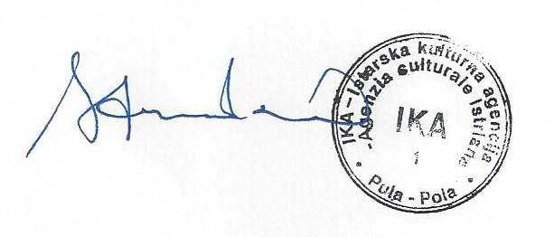

DOSTAVITI
- Ponuditelju,
- Pismohrana, ovdje.

